华南农业大学期末考试试卷（A卷）
2014学年第 2 学期 考试科目： 复变函数与积分变换
考试类型：（闭卷）考试 考试时间： 120 分钟
学号 姓名 年级专业

题号 | 一 | 二 | 三 | 四 | 五 | 总分
得分
评阅人

得分

一、选择题（本大题共 10 小题，每小题 2 分，共 20 分）
每小题列出的四个备选项中只有一个是符合题目要求的，请将其代码填写在题后的括号内。错选、多选或未选均无分。
1．下列函数中，为实数的是（ ）
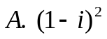; 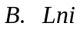; 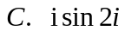; 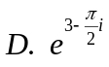.
2.下列不等式中，表示有界区域的是（ ）
A. 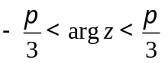; B. 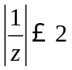;
C. 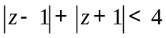; D. 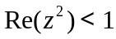
3．在复平面上，下列命题中，正确的是（ ）
A. 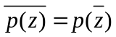； B. 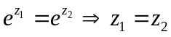；
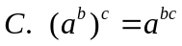； D. 是无界函数.
4．下列级数中，绝对收敛的是（ ）
A.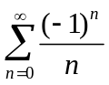； B.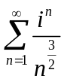 ；
C.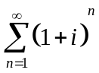； D. 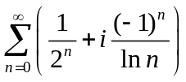；
5．若幂级数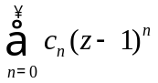在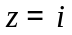处收敛，则该级数在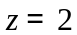处的敛散性为（ ）
A. 条件收敛 B. 发散; C.绝对收敛; D. 发散.
6. 设函数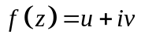在单连通区域D内解析，则下列结论中错误的是（ ）
A. 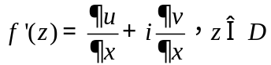；
B.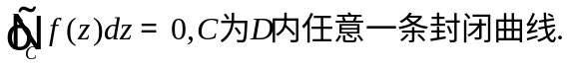
C. 在区域内任意一点可以表示成泰勒级数；
D. 在区域内可以取得最大、最小值.
7．将函数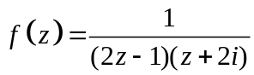在点处展开成泰勒级数，则收敛半径为（ ）
A. 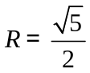 ； B. 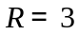； C. 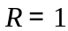； D.不能确定.
8． 是函数 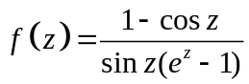 的（ ）
A. 三阶极点； B. 二阶极点 ；
C. 本性奇点 ； D.可去奇点。
9.下列函数中，不是孤立奇点的是（ ）
A．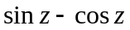； B.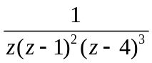; C.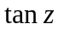; D.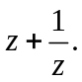
10. 已知ℒ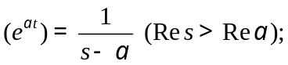则ℒ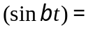（ ）
A. 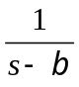； B. 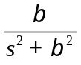； C. 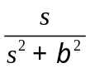； D. .

得分
二、填空题（本大题共 5 小题，每小题 3 分，共 15 分）.
11.设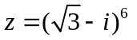，则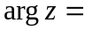____________.
12. 设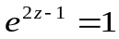，则____________.
13. 积分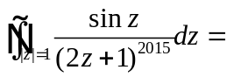____________.
14. 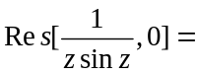 ___________.
15.设 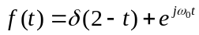，则的傅里叶变换ℱ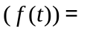_________________.
得分

三、判断题（本大题共 5 小题，每小题 2 分，共 10 分）.
16. 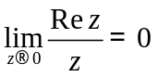. ( )
17. 解析函数的实部是虚部的共轭调和函数。 ( )
18. 幂级数的和函数在收敛圆周上有可能收敛。 ( )
19. 如果是函数的可去奇点，则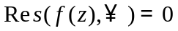. ( )
20. 设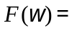ℱ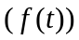, 则ℱ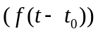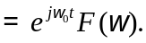 ( )
得分

四、计算题（本大题共4小题，共32分）
1.5CM
21．解方程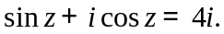（本题8分）

22. 求函数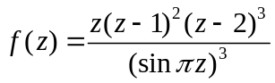在扩充复平面上的孤立奇点，指出它们的类型（如果是极点，指出它的阶数） （本题8分）

23. 讨论函数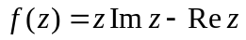的可导性、解析性，并求可导点的导数。（本题8分）

24. 计算 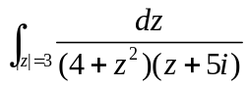.（本题8分）

得分

五、综合题（共2小题，共23分）
1.5CM
25．证明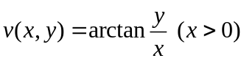为调和函数，并求函数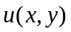，使得复变函数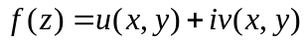为解析函数，其中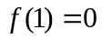（本题12分）.

26. 将函数 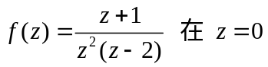点处展开成洛朗级数.（本题11分）

